РЕКОМЕНДАЦИИ
детям и взрослым
по использованию релаксационных упражнений во время дистанционного обучения.

Делаем успокаивающие упражнения и снимаем стресс!

Стрессы нельзя копить в себе, т.к. стрессы:
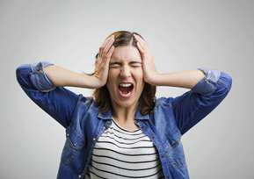 | - старят,  - глупят,  - полнят,  - ускоряют развитие целлюлита и образование морщин,  - сильно снижают иммунитет со всеми вытекающими последствиями.

Стрессы надо уметь снимать, в т.ч. и дома, располагаясь за рабочим столом в условиях вынужденной самоизоляции. Эффективный метод снятия стресса в домашних условиях - это маленький антистресс - фитнес. Приятная сиюминутная разминка на рабочем месте – вот, что спасет от последствий нагрянувшего стресса!
Первое
Выпрямите спину, расправьте плечи и втяните живот. Сделать это можно и сидя, и стоя - в той позе, к которой застал вас стресс. Стресс, как правило, сразу же пригибает человека, ухудшает осанку, заставляет обмякнуть, вывалить живот... Вот мы все это сейчас и уберем. Выпрямились, подтянулись... Так, одно последствие стресса ликвидировали - вернули форму тела в первоначальный вид.

Теперь посидите минуту с закрытыми глазами.
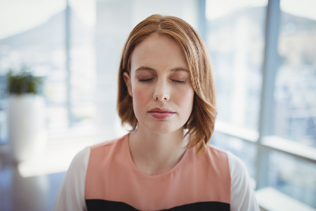 | Перестаньте думать о неприятном, о плохих новостях, о нерадостных событиях… Подумайте о том, как вы сейчас выглядите. Вспомните, что после стресса все выглядят ужасно - и не только в осанке, но и в выражении лица.

Ну вот, мысли переключили и сейчас основательно займемся лицом.
Не волнуйтесь, зеркало доставать не надо. Сначала расслабьте лицо, снимите с него напряженное и обиженное выражение. Проведите несколько раз языком по зубам, потом оближите губы. Положите руки на лоб и слегка прижмите. Нежно похлопайте себя ладонями по скулам. Потрите виски. Ну, что - полегчало?

Пойдем дальше.
Сделайте несколько глубоких вдохов и выдохов, положив руки на колени и расслабив их. Затем сделайте несколько глубоких вдохов, сцепив пальцы в замок. Если сидите за письменным столом или компьютером, скиньте обувь и тихонечко постучите ногами по полу - причем всей ступней.

Приведу еще одно "успокоительное" упражнение.
Удары ребром ладони по твердой поверхности. Это успокаивает и позволяет сосредоточиться, а заодно и укрепляет ребро ладони (так укрепляют ребро ладони каратисты). Согласно легенде это упражнение использовали амазонки - а уж они-то умели противостоять стрессам и никогда не теряли сил и боевого духа!

Прыжки и махи
Если вас никто не тесняет - можно применить такой способ борьбы со стрессом - попрыгать и помахать руками и ногами.
Не зарядка, не гимнастика, а просто произвольно помахать. Можно даже агрессивно - весь вас никто не видит.

Дыхательная гимнастика помогает снять напряжение и раздражение и является хорошим средством борьбы с усталостью.

Антистрессовые упражнения из Америки
1. Сядьте повыше - на стол или подоконник (чтобы ноги свешивались).
2. Несколько раз переплетите ноги в одну и в другую сторону: заплетите в одну сторону - расплетите - заплетите в другую сторону. Несколько раз подвигайте сплетенными ногами вправо-влево.
3. Выпрямите ноги, напрягите, потом расслабьте.
4. Слегка согните ноги в колене, поставьте их параллельно друг другу и покачайте ими вправо-влево.

5. Встаньте, выпрямитесь, как струна, еще раз глубоко вдохните, выдохните ртом - и обратно за компьютер (за стол, к стенду, прибору и. т. д)!
Итак, успокоились, слегка подзарядились и возвращаемся к работе с новыми ощущениями, хорошим настроем и умными мыслями. Вы в отличной рабочей форме!

